MTK PCB LAYOUT 注意事项
一 零件布局
PCB 零件摆位对整体的性能影响比较大，合理的布局是取决于整个PCB设计成功的前提。总体来说，要遵循器件集中/隔离原则;实现同一种功能的电路相关部分要相对集中, 保持不同部分信号的回路的通畅和相对独立.
TOP面
t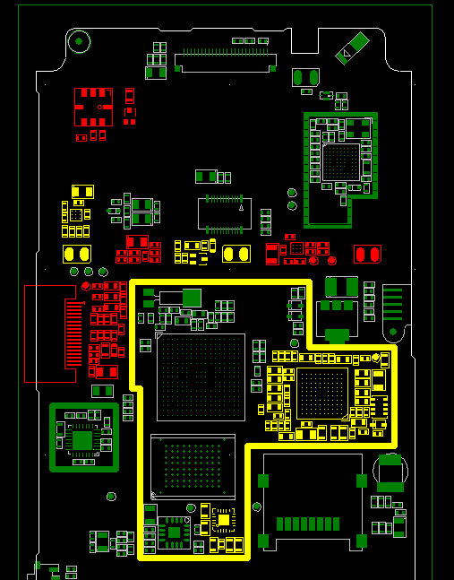
BB部分
flash
FM部分
pmu
I/O
ANT
Blue Tooth
Speak
Speak
上图是一个典型的六层板placement，主要从以下方面考虑：
1，基带处理芯片及外部MEMORY尽量靠近，并采用屏蔽盖屏蔽，从总线考虑，保证BB到flash(MCP)的走线最顺畅；
2，RF 同BB相对隔开,RF功放部分和Transceiver部分要分开做屏蔽框 ，布局保证RF走线尽量短，而且不要有交叉；大功率线（PA输出和从开关到天线的连线）优先级更高；
3，Digital同analogy隔开；
4，Audio同RF/ Digital隔开；
5, 电源布局合理，应优先考虑从电池连接器出来到PA的电源线最短，有源器件的电容尽量靠近相应的管脚；
6，从EMI/ESD方面考虑,FPC的EMI尽量靠近connector,ESD器件要就近摆放；
7，各功能IC部分周围器件严格按照参考设计摆放，晶振必须放在离芯片最近的地方，但不要放在靠近板边的地方；
8，屏蔽盖的焊接线的宽度视屏蔽盖厚度而定，但至少25mil，元器件距离屏蔽盖的焊接线距离至少12mil，同时要考虑器件的高度是否超出屏蔽盖。
9，升压电路，音频电路、FPC远离天线
10，充电电路远离RF、Audio以及其它敏感电路。
11，AUDIO部分滤波电路的输入输出级应该相互隔离，不能有耦合
二 走线规则，首先给PCB作层定义：
L1 主零件层
L2 singer trace
L3 gnd
L4 power
L5 singer trace
L6 零件层
走线时遵循以下原则：
1，同样性质的线尽量压缩；
2，不同性质的线之间尽量用GND+VIA隔开；
3，保证信号回路的相对独立；
4，保证地的完整性，每个GND PIN需要可靠连接到主GND平面(L4)；
5，敏感线的包GND和隔离处理
下面对不同的功能块部分layout作简要介绍：
1， BB部分：总线尽量压缩,从BB先到Flash(SRAM).再到其他总线设备；32K时钟线尽量最短，周围要作包地保护，晶体器件层及其下层不得有其它信号线通过，并保证其局部有一块完整的GND通过；
2， RF Part
- 可靠的接地，PA电流可靠的回流路径；
- 充足的GND VIA，特别是PA和switchplexer下面；
- 注意阻抗控制线,铺GND时用12mil clearance；
- 避免PA的输入和输出之间，开关的输入和输出之间的耦合；
- Transceiver下面在表层不要有线；
- 为减小寄生电容，挖GND处理：天线的PAD下面全部挖空，表层RF线和PAD下面，以L3为参考GND；
- Vramp/AFC/IQ线/clk线避免被其他信号干扰或干扰别人；

;
三 PCB的抗ESD设计
1. ESD 对板层的要求
A. 对于多层PCB，将其中一层作为地层,不走任何线( 最好是在 CPU 的下面 ),地层作为一个重要的电荷源，可抵消静电放电的电荷，这有利于减小静电场带来的问题。PCB地层也可作为其对面信号线的屏蔽体。另外，如果发生放电，由于PCB板的地平面很大，电荷很容易注入到地线面中，而不是进入到信号线中。这样将有利于对元件进行保护，因为在引起元件损坏前，电荷可以对地层泄放掉。

信号层 地层
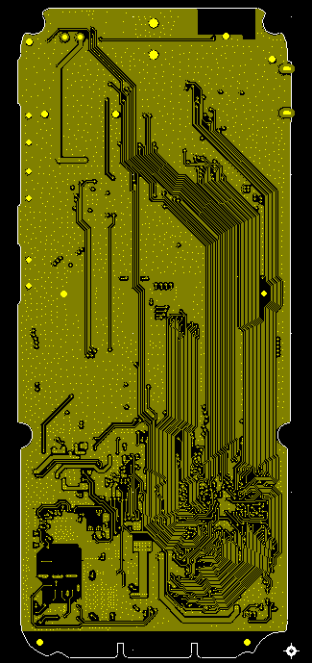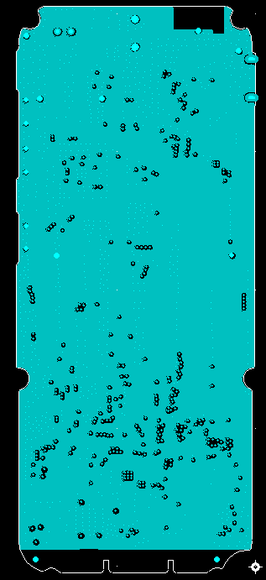
B. 对于手机整机来说, ESD 的进入是从壳体的缝隙及I/O 口进入的. 提高抗静电能力通俗的说就是吸收静电的能力. 基于此地是最好的载体, 所以在板的边缘( 对应壳地缝隙 )除了铺大块的铜皮地以外, 还要多打通孔, 再开绿油, 以便更好的吸收静电. 同时也可以将金属外壳通过导电袍面与板子的地连接起来. 对于电池的地,有时
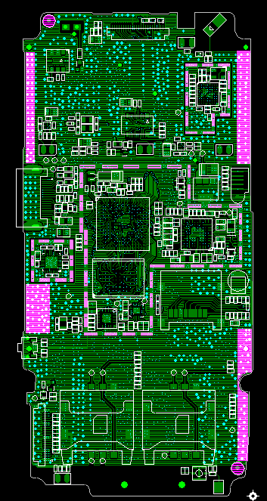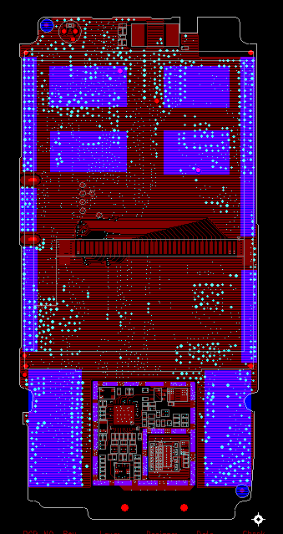
- 元器件的布局对ESD 的影响比较大. 总体原则是尽量放在 ESD 不易打到的地方.
  - 有源器件尽量往中间优先放置. 如 CPU , 功放. 电源等.如果有屏蔽筐,效果会更好.
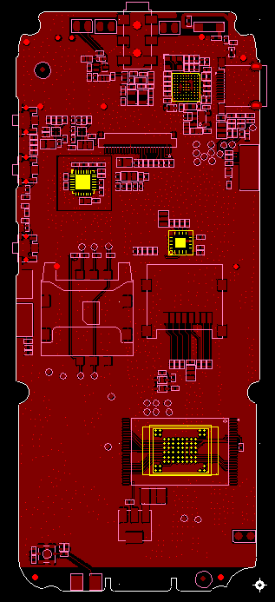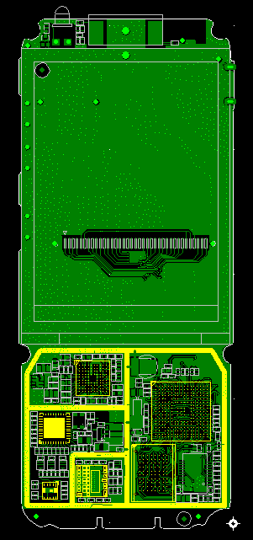
  - 在引向机体外的连接器( 如 USB ,MIC, 听筒,喇叭,侧键, 容易直接被ESD击中)下方的所有PCB层上，要尽量用地填充和包围，并且要多打过孔将它们跟地紧密连接在一起。
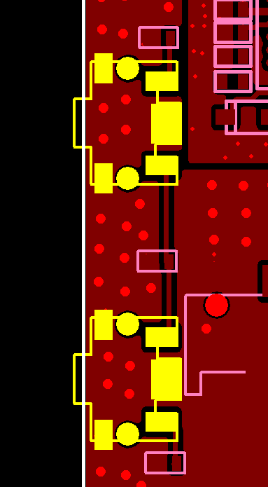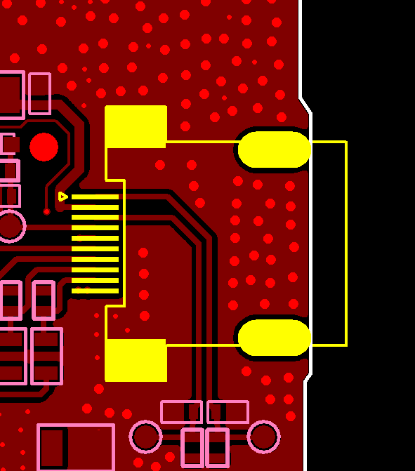
  - 对于防静电器件( 压敏电阻. TVS .FILUT. 磁珠 等瞬态保护器 ) 要尽可能的靠近相应的管脚.并且与地要充分连接,最好的办法是,表面的焊盘与地相连,然后再在焊盘上打两个一到二层的孔,再在旁边打一个二到五层的孔, 直接引到大地上去. 从连接器出来的信号线要先经过保护器件后才能接电路的其它部分。
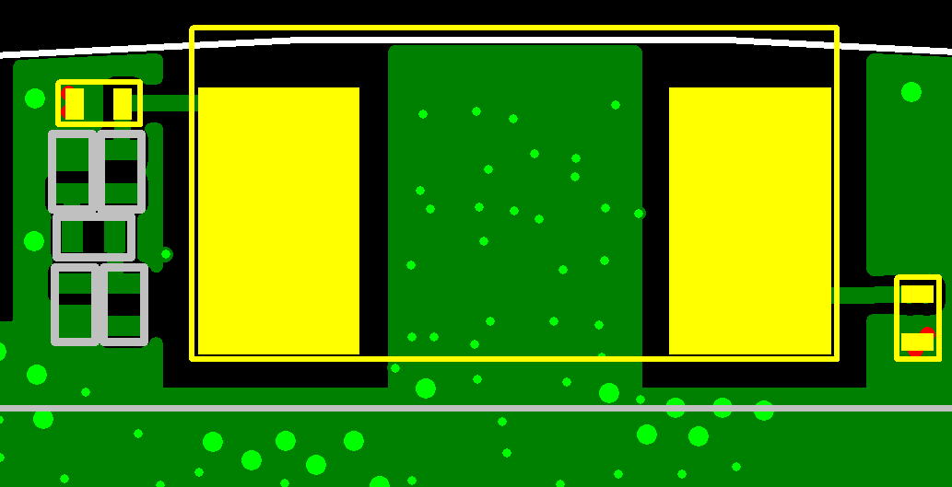
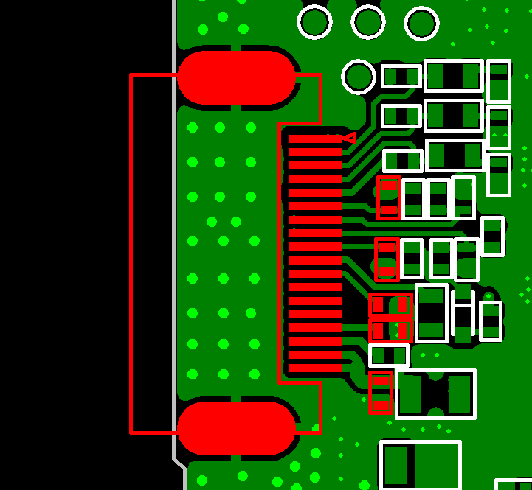
D . I/O电路要尽可能靠近对应的连接器,在相关的元件组中，相互之间具有很多互连线的元件应彼此靠得很近, 确保每一个电路尽可能紧凑,如上图。( 在能被ESD直接击中的区域，每一个信号线附近最好都要布一条地线。
- ESD 对走线的要求.
A、要确保信号线尽可能的短。 因为静电放电会产生脉冲, 较长的导线将有利于接收静电放电产生的脉冲而受到干扰, 而较短的导线受到的干扰就会小一些。因此，短的导线从静电放电产生的电磁场中接收并馈入电路的能量也较少。信号线的长度大于300mm(12英寸)时，最好在其傍边平行布一条地线．在信号线上方或其相邻面上放置地线也可以抑制干扰，之前说的地层对相临两层的信号线也起着很好的保护作用。
B、对多层板而言,表面两层尽量要少走线,将信号线都走在内层,表面层用大块的铜皮地充填整个板筐区域. 然后再多打一些过孔将所有层的填充地连接起来。
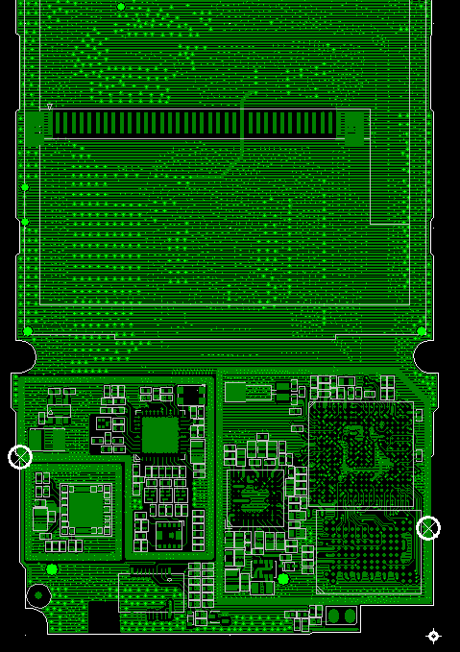
C、复位线、中断信号线、边沿触发信号线、时钟线 等重要敏感的线不能布置在靠近PCB边沿的地方, 要远离输入和输出电路, 最好是走在ESD 不易打到的地方,且要走在内层,做包地处理,此包地的线本身最好在两头打孔直接到大地 ,此敏感线相临两层对应的地方最好也是地。不能将这些受保护的信号线和不受保护的信号线并行排列,如果避免不了,中间最好用宽一点的地隔开.拉开一点距离。
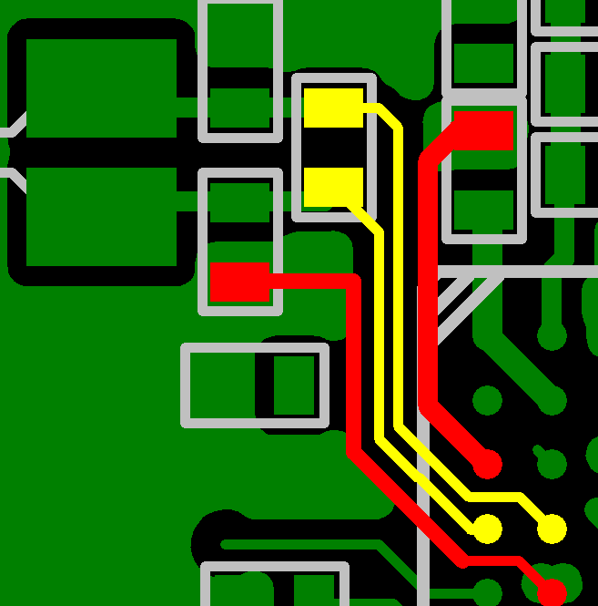
D、确保信号线和相应回路之间的环路面积尽可能的小。确保电源和地之间的环路面积尽可能的小，此环路面积可视为受干扰面积,面积越小,所受的干扰就越小。
E、在靠近集成电路芯片每一个电源管脚的地方放置一个电容,此电容要尽量靠近该管脚,线要粗要短,且不易打孔, 最好是过了电容以后再打孔。电源线和地线之间的电容耦合将有助于减小电荷注入问题。
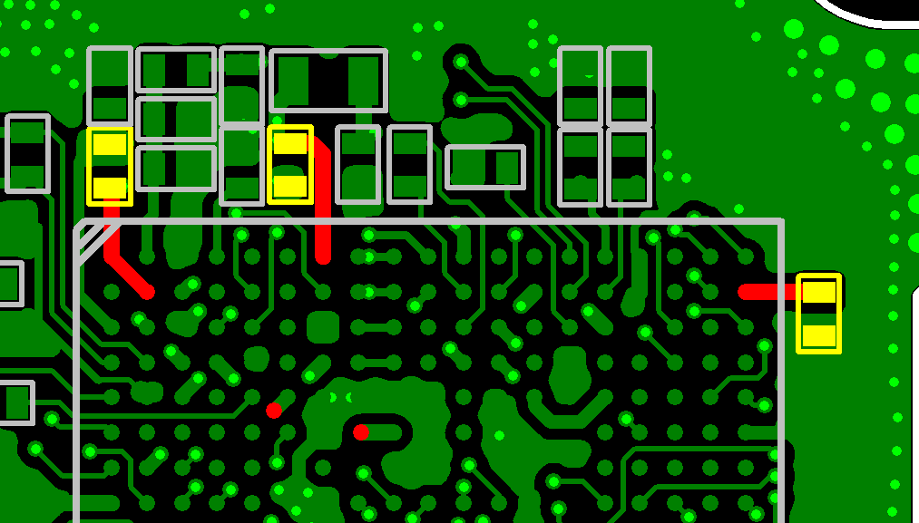
F、在任意大的地填充区的两个相反端点位置处要与地连接( 两端需要打孔 )。
G、在铺地以后,地平面上有开口时，要用窄的线将开口的两侧连接起来。
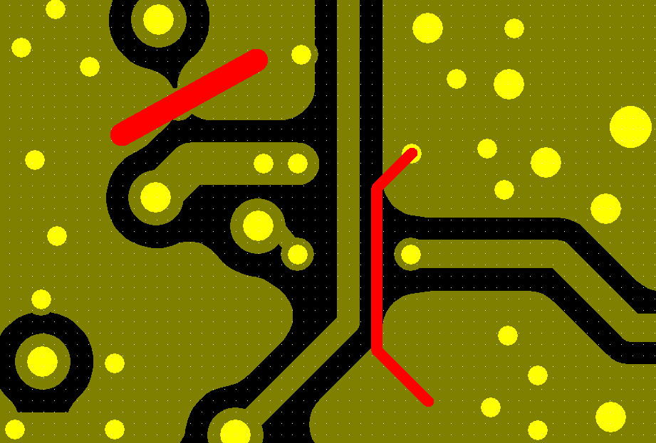
H、要注意磁珠下、焊盘之间、和可能接触到磁珠的信号线的布线。有些磁珠导电性能相当好，可能会产生意外的导电路径。所以非磁珠本身的信号线要适当远离该器件。

